***Департамент освіти і науки Київської обласної державної адміністрації***

**КНЗ КОР «Київський обласний інститут післядипломної освіти педагогічних кадрів»**ОЗО «Червонослобідський ліцей» Макарівської селищної ради  
  Бучанського району Київської області

**Обласний майстер-клас**

**для вчителів української мови та літератури**

**з теми**

***«Методи оцінювання навчальних досягнень учнів з української мови та літератури***

***під час дистанційного навчання»***

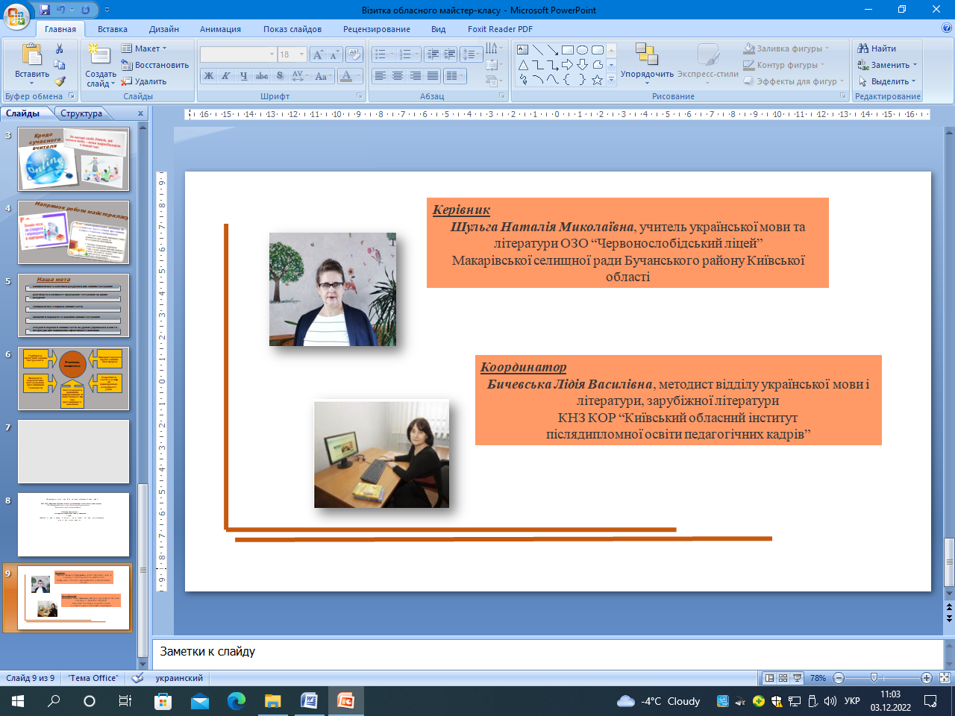



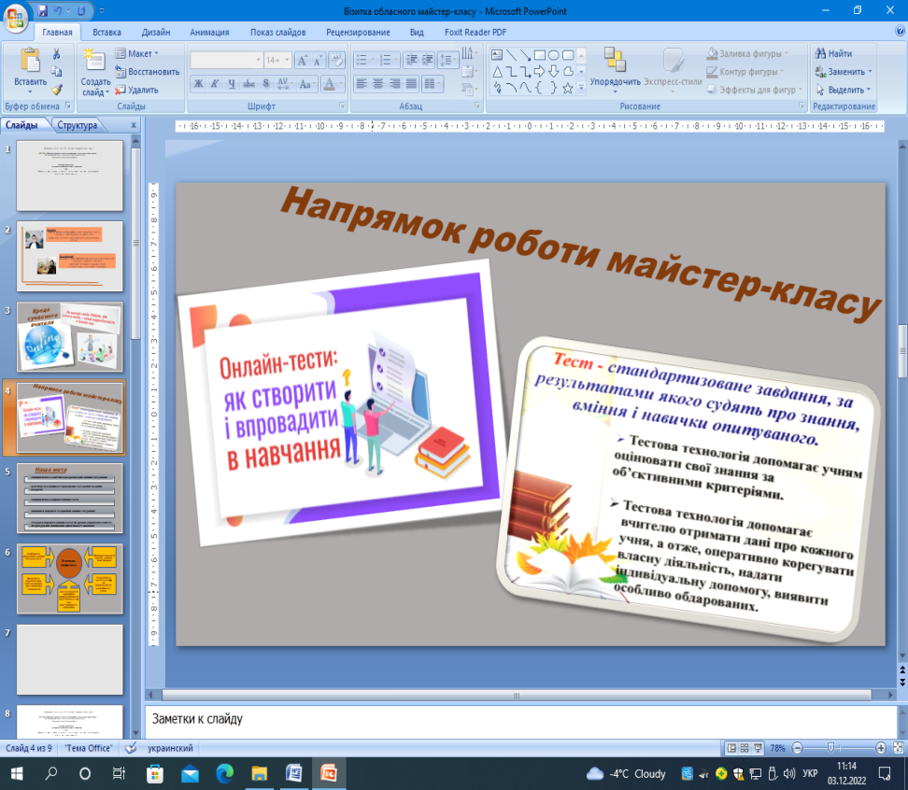

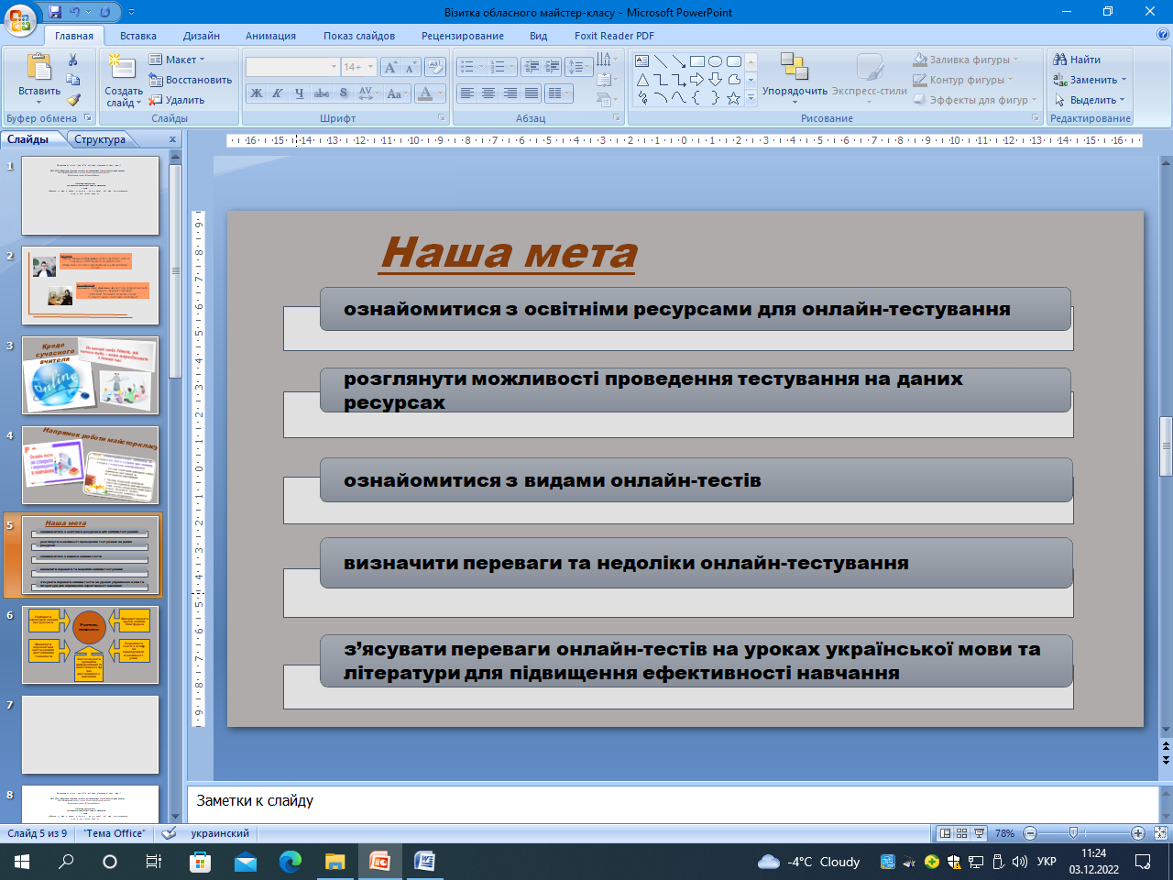

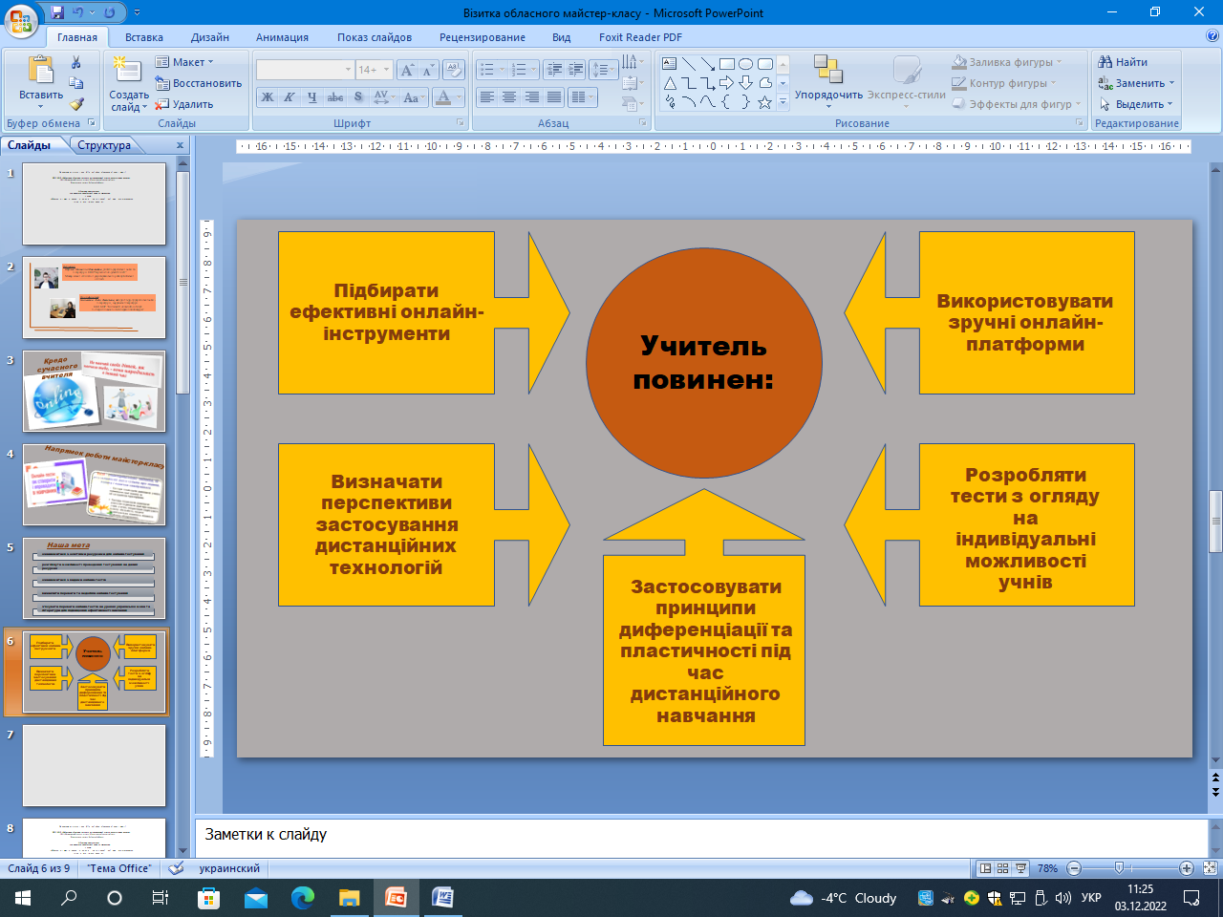

***Шановні учасники обласного майстер-класу!***

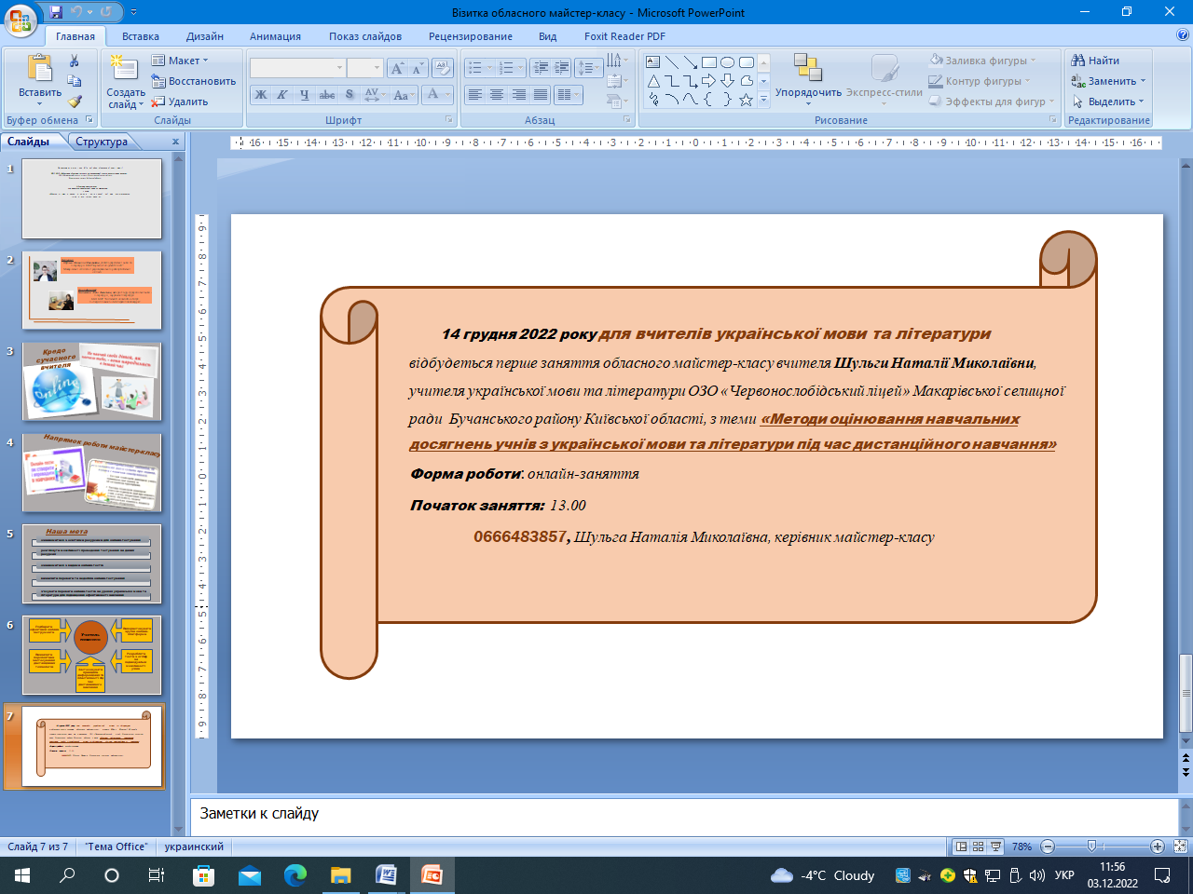

|  |  |  |  |  |  |  |  |
| --- | --- | --- | --- | --- | --- | --- | --- |
| **Список** учасників обласного майстер-класу *Шульги Наталії Миколаївни*, учителя української мови та літератури ОЗО «Червонослобідський ліцей» Макарівської селищної ради  Бучанського району Київської області  з теми « **Методи оцінювання навчальних досягнень учнів з української мови та літератури**  **під час дистанційного навчання»**  для вчителів української мови та літератури | | | | | | | |
| **№** | **Громада, район** | **ПІБ** | **Заклад освіти** | **Посада** | **Відвідування** | | |
| 1зан.  **14.12.**  **2022** | 2 зан.  **12.01.**  **2023** | 3 зан.  **05.04.**  **2023** |
|  | Білоцерківська міська ТГ Білоцерківського району | Радіонова Валентина Віталіївна | Лісовицький ліцей | учитель української мови та літератури |  |  |  |
|  | Володарська селищна ТГ Білоцерківського району | Дідич Валентина Олександрівна | ОЗО "Володарський заклад загальної середньої освіти І- ІІІ ступенів» № 1 | учитель української мови та літератури |  |  |  |
|  | Ставищенська селищнаТГ  Білоцерківського району | Галь Наталія Анатоліівна | Ставищенський навчально- виховний комплекс «Заклад загальної середньої освіти І-ІІІ ступенів – педагогічний ліцей» №1 | учитель української мови та літератури |  |  |  |
|  | Ставищенська селищнаТГ  Білоцерківського району | Нестеренко Світлана Володимирівна | Ставищенський навчально- виховний комплекс «Заклад загальної середньої освіти І-ІІІ ступенів – педагогічний ліцей» №1 | учитель української мови та літератури |  |  |  |
|  | Тетіївська  міська ТГ  Білоцерківського району | Карначова Наталія Григорівна | Кашперівський ліцей Тетіївської міської ради | учитель української мови та літератури |  |  |  |
|  | Вороньківська сільська ТГ  Бориспільського району | Черкунова Валентина Олександрівна | Вороньківський ліцей | учитель української мови та літератури |  |  |  |
|  | Переяславська  міська ТГ  Бориспільського району | Мардело Валентина Григорівна | Переяславська гімназія №3 Переяславської міської ради | учитель української мови та літератури |  |  |  |
|  | Переяславська міська ТГ  Бориспільського району | Писаревська Віта Василівна | Переяславський академічний ліцей імені Івана Мазепи Переяславської міської ради | учитель української мови та літератури |  |  |  |
|  | Ташанська сільська ТГ  Бориспільського району | Дерев'янко Неля Віталіївна | Виповзька гімназія Ташанської сільської ради | учитель української мови та літератури |  |  |  |
|  | Ташанська сільська ТГ  Бориспільського району | Самсоненко Галина Миколаївна | Виповзька гімназія Ташанської сільської ради | учитель української мови та літератури |  |  |  |
|  | Ташанська сільська ТГ  Бориспільського району | Товмач Лідія Іванівна | Виповзька гімназія Ташанської сільської ради | учитель української мови та літератури |  |  |  |
|  | Яготинська міська ТГ  Бориспільського району | Лугіна Тетяна Валентинівна | Яготинський ліцей №3 Яготинської міської ради | учитель української мови та літератури |  |  |  |
|  | Яготинська міська ТГ  Бориспільського району | Максименко Лариса Миколаївна | Богданівський НВК «Загальноосвітня школа І-ІІІ ступенів – дошкільний навчальний заклад (ясла – садок)» імені Катерини Білокур | учитель української мови та літератури |  |  |  |
|  | Яготинська міська ТГ  Бориспільського району | Яблонська Людмила Володимирівна | Богданівський НВК «Загальноосвітня школа І-ІІІ ступенів – дошкільний навчальний заклад (ясла – садок)» імені Катерини Білокур | учитель української мови та літератури |  |  |  |
|  | Баришівська селищна ТГ Броварського району | Панасюк Олена Іванівна | Опорний заклад освіти "Лукашівський ліцей" Баришівської селищної ради | учитель української мови та літератури |  |  |  |
|  | Баришівська селищна ТГ Броварського району | Сидорчук Олена Омелянівна | Опорний заклад освіти "Лукашівський ліцей" Баришівської селищної ради | учитель української мови та літератури |  |  |  |
|  | Макарівська селищна ТГ Бучанського району | Василенко Інна Миколаївна | ОЗО «Червонослобідський ліцей» Макарівської селищної ради | учитель української мови та літератури |  |  |  |
|  | Макарівська селищна ТГ Бучанського району | Дзюба Тетяна Михайлівна | Макарівський ліцей №1 Макарівської селищної ради | учитель української мови та літератури, консультант Центру професійного розвитку педагогічних працівників Макарівської селищної ради |  |  |  |
|  | Макарівська селищна ТГ Бучанського району | Глущенко Наталія Володимирівна | Опорний заклад освіти "Макарівський ліцей №2" | учитель української мови та літератури |  |  |  |
|  | Макарівська селищна ТГ Бучанського району | Зданович Валентина Григорівна | Королівський ліцей Макарівської селищної ради | учитель української мови та літератури |  |  |  |
|  | Макарівська селищна ТГ Бучанського району | Матейчук Олена Володимирівна | Макарівський ліцей№1 Макарівської селищної ради | учитель української мови та літератури, директор Центру професійного розвитку педагогічних працівників Макарівської селищної ради |  |  |  |
|  | Макарівська селищна ТГ Бучанського району | Федченко Оксана Миколаївна | Наливайківська гімназія Макарівської селищної ради | учитель української мови та літератури |  |  |  |
|  | Макарівська селищна ТГ Бучанського району | Юхименко Валентина Дмитрівна | Опорний заклад освіти "Макарівський ліцей №2" | учитель української мови та літератури |  |  |  |
|  | Богуславська міська ТГ  Обухівського району | Чередніченко Наталія Анатоліївна | ОЗО Богуславський ліцей №2 | учитель української мови та літератури |  |  |  |
|  | Обухівська міська ТГ Обухівського району | Захарченко Тетяна Михайлівна | Маловільшанська гімназія Обухівської міської ради | учитель української мови та літератури |  |  |  |
|  | Ржищівська міська ТГ Обухівського району | Мовчан Олена Володимирівна | ОЗО "Ржищівський ліцей "Лідер" | учитель української мови та літератури |  |  |  |
|  | Українська міська ТГ  Обухівського району | Лойко Світлана Миколаївна | Трипільський ліцей Української ОТГ | учитель української мови та літератури |  |  |  |
|  | Українська міська ТГ Обухівського району | Цук Лариса Миколаївна | Трипільський ліцей Української ОТГ | учитель української мови та літератури |  |  |  |
|  | Глевахівська селищна ТГ Фастівського району | Скитецька Олена Михайлівна | Крушинська гімназія | учитель української мови та літератури |  |  |  |
|  | Кожанська селищна ТГ  Фастівського району | Кравчук Надія Григорівна | Півнянська гімназія з початковою школою Кожанської селищної ради | учитель української мови та літератури |  |  |  |